**МУНИЦИПАЛЬНОЕ УЧРЕЖДЕНИЕ «УПРАВЛЕНИЕ ОБРАЗОВАНИЯ ГРОЗНЕНСКОГО МУНИЦИПАЛЬНОГО РАЙОНА ЧЕЧЕНСКОЙ РЕСПУБЛИКИ» МУНИЦИПАЛЬНОЕ БЮДЖЕТНОЕ ОБЩЕОБРАЗОВАТЕЛЬНОЕ УЧРЕЖДЕНИЕ «НАЧАЛЬНАЯ ОБЩЕОБРАЗОВАТЕЛЬНАЯ ШКОЛА п. НАБЕРЕЖНЫЙ» ГРОЗНЕНСКОГО МУНИЦИПАЛЬНОГО РАЙОНА ЧЕЧЕНСКОЙ РЕСПУБЛИКИ** пос. Набережный, Грозненский муниципальный район,Чеченская Республика, 366013 ОГРН: 1092034001036, ИНН/КПП: 2004006279/200401001, email: [n.nosh@mail.r](mailto:%20n.nosh@mail.r)u, т. 8 (964) 063-22-06

Исх.№44 от 20.03.2020г.

**Отчет**

**по реализации ЕК ДНВиР за 1 квартал 2020 года**

**МБОУ «НОШ п. Набережный Грозненского муниципального района»**

В рамках реализации Единой концепции по духовно – нравственному воспитанию подрастающего поколения ЧР за 1 квартал в МБОУ «НОШ п. Набережный» проведены следующие мероприятия:

1. **Во исполнение пункта 1 распоряжения Р.И. Абазова № 08 от 17.01.2020 г.**

**Мероприятия, посвященные Дню почитания Кунта-Хаджи Кишиева ( да будет возвышена его тайна)**

18 января 2020 года в МБОУ «НОШ п. Набережный» проведен классный час, посвященный Шейху – Эвлия устаза Кунта-Хаджи Кишиеву. В ходе классного часа ребята узнали много интересного о Кунта-Хаджи Кишиеве, о его роли в принятии чеченцами ислама. 3 января был объявлен Днем почитания Кунта-Хаджи не случайно. Именно в этот день в 1864 году Кунта-Хаджи был арестован и сослан в Новгородскую область. Призывавший к миру Кунта-Хаджи Кишиев преследовался и имамом Шамилем, и царской администрацией. Кунта-Хаджи Кишиев, шейх кадирийского тариката, был уроженцем села Иласхан-Юрт в Чечне. Учение Кишиева призывает людей быть справедливыми, не совершать неправедных поступков, уважать других людей, не стремиться к богатству, славе и почестям, быть милосердными и жить гармонии с природой.

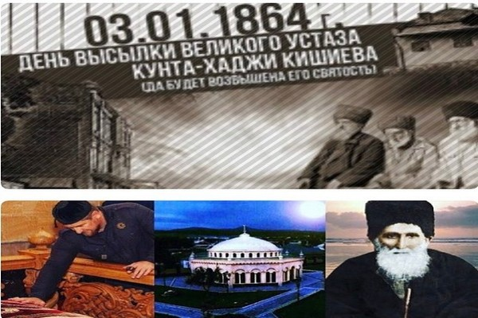

Учащиеся вместе с классным руководителем пришли к выводу , что мусульмане не должны следовать различным экстремистическим течениям, а должны придерживаться традиций ислама.

**Количество проведенных мероприятий –1 , приняли участие -16человек.**

**2. Во исполнение пункта 3 распоряжения Р.И. Абазова № 08 от 17.01.2020 г.**

**Спортивные мероприятия по популяризации спорта и здорового образа жизни в молодежной среде.**

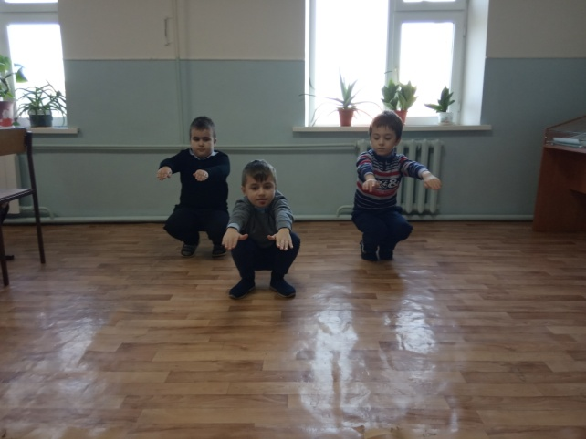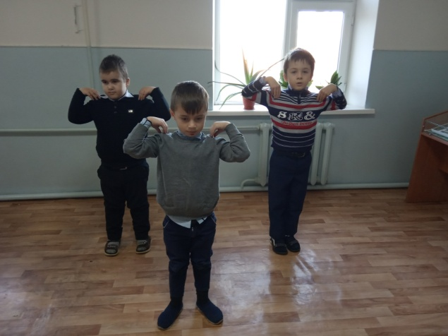

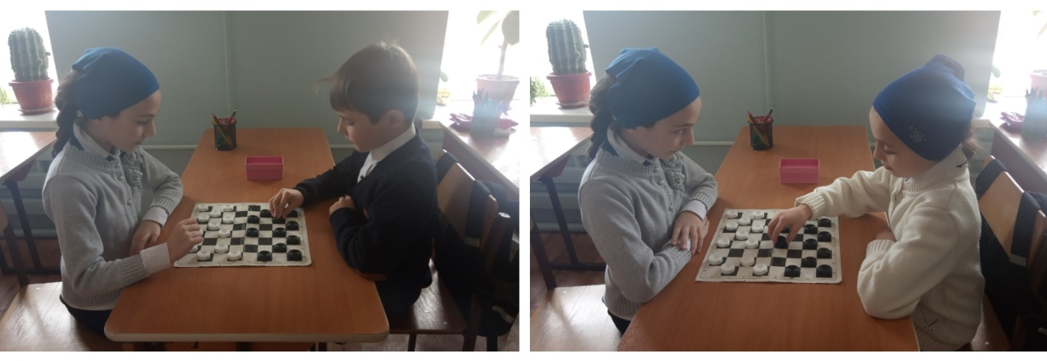

**3. Во исполнение пункта 5 распоряжения Р.И. Абазова№ 08 от 17.01.2020 г.**

**Мероприятия, посвященные Дню защитника Отечества и Дню Конституции ЧР.** Ко Дню Защитника Отечества были проведены мероприятия: конкурс рисунков, классные часы, беседы.

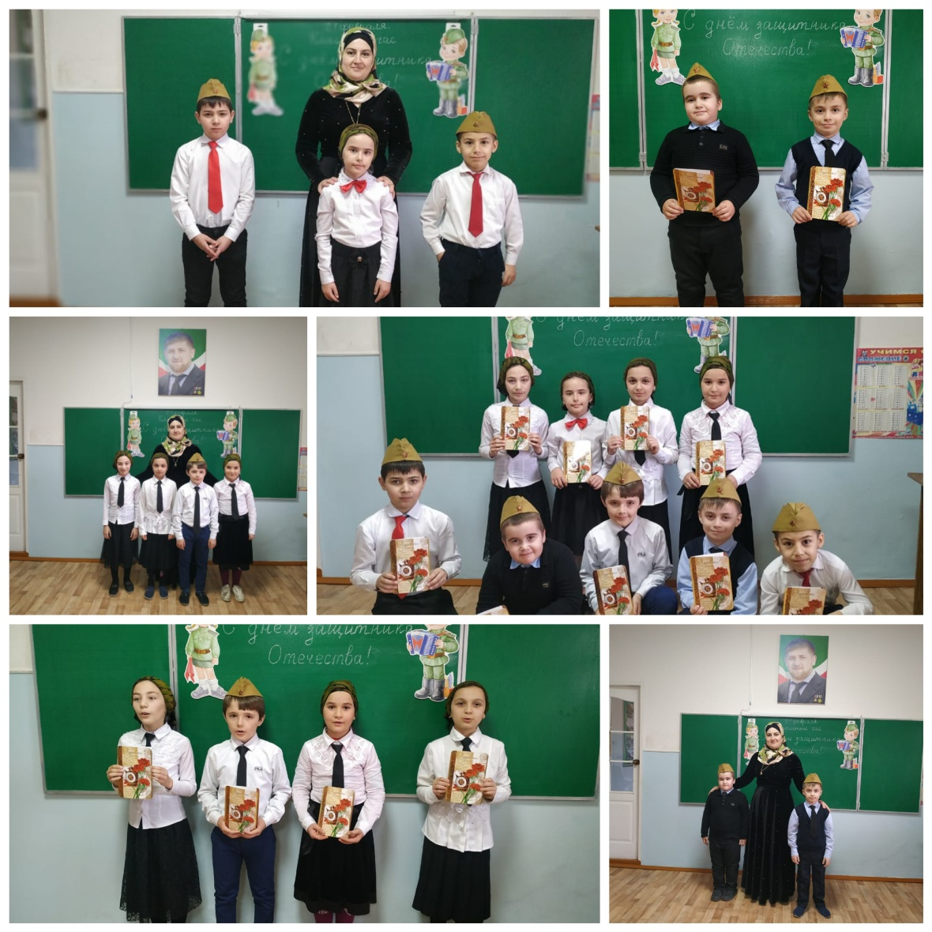

**4. Во исполнение пункта 7 распоряжения Р.И. Абазова№ 08 от 17.01.2020 г.**

**Мероприятия, посвященные Дню Конституции ЧР**

С учащимися 1-4 классов проведен тематический урок: «Конституция Чеченской Республики», классный руководитель Басханова М.А.-4класс. Она рассказала учащимся об основных правах и обязанностях, записанных в Конституции Чеченской Республики. Было сказано и о том, что посягательство на государственные символы во всех странах мира воспринимается как знак неуважения и враждебности к стране и карается законом.

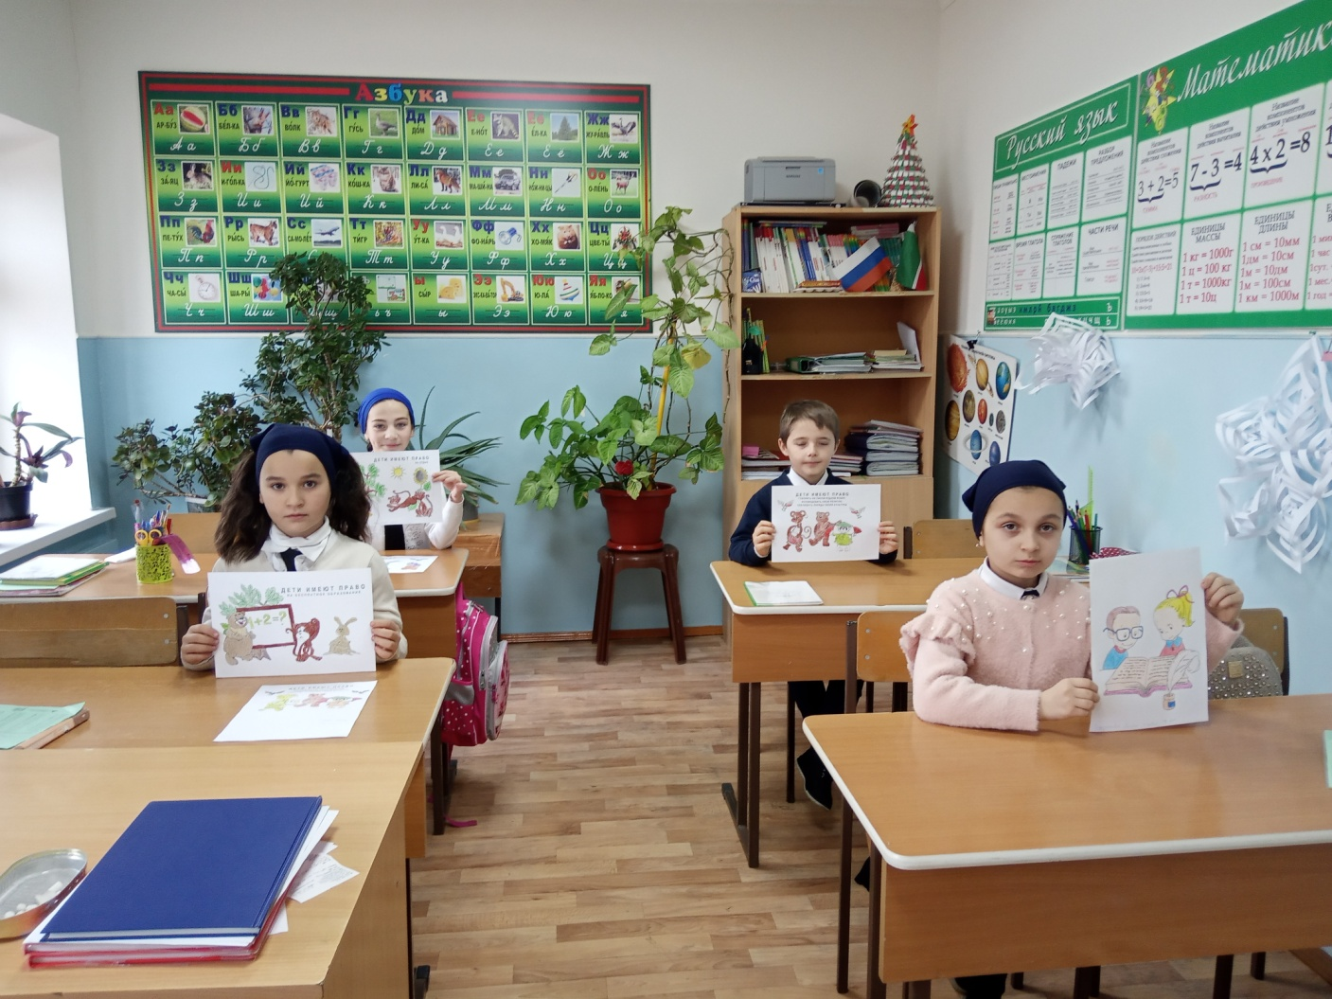

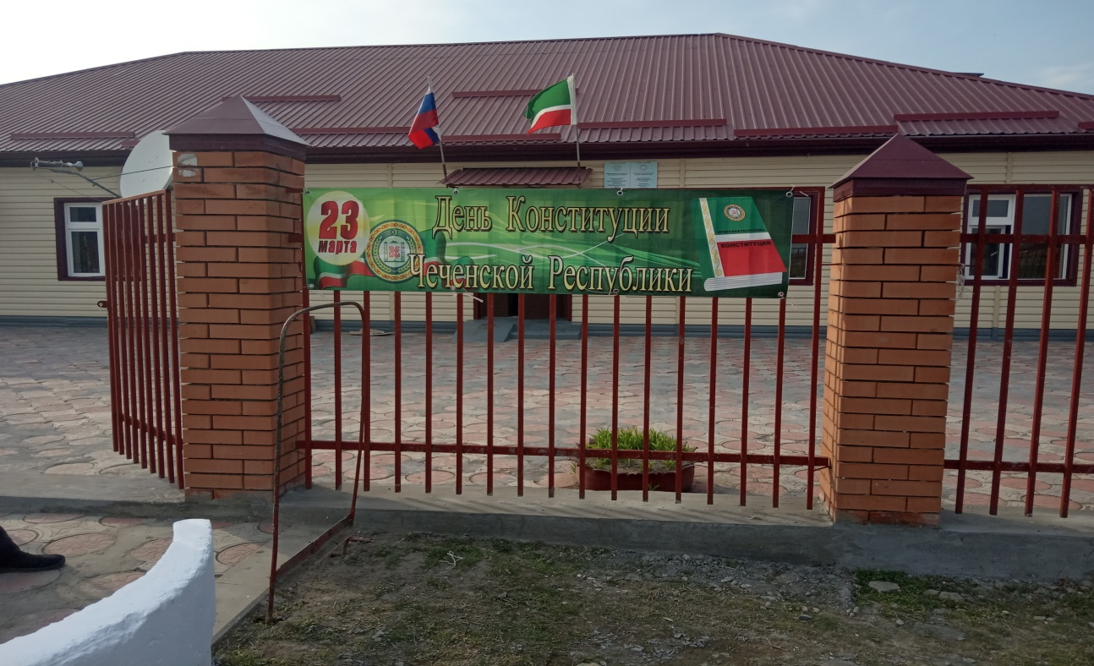

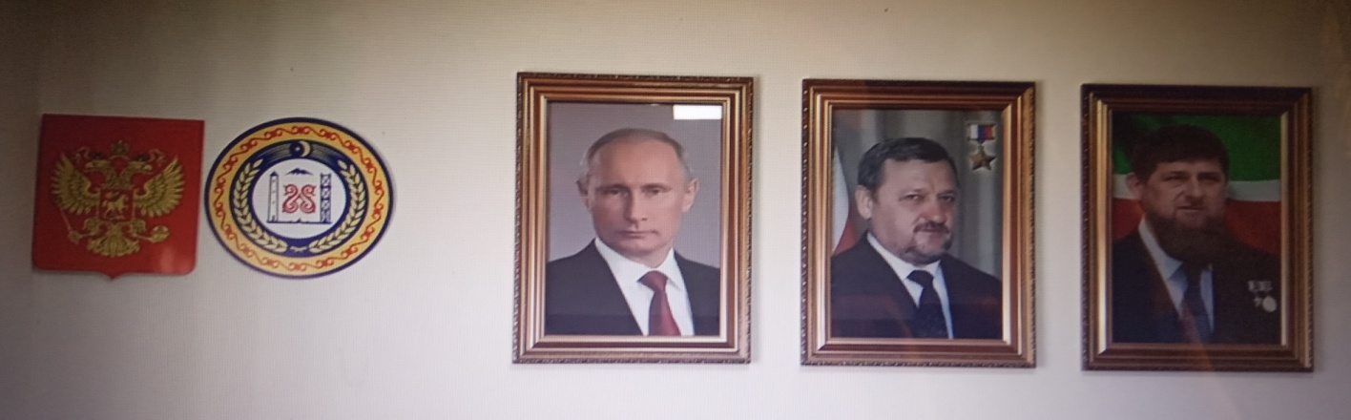

Учащихся ознакомили с государственной символикой: с флагом, гербом, гимном. Принятие Конституции ЧР является важным событием в жизни чеченского народа **. Количество** **проведенных мероприятий-1, приняли участие-16 человек.**.

**5. Во исполнение пункта 8 распоряжения Р.И. Абазова № 08 от 17.01.2020 г.**

**Беседы на тему: «Влияние наркотических средств, алкоголя и психотропных веществ на организм человека»**

В связи с тем, что в нашей школе учащиеся 1- 4 –х классов было проведено родительское собрание вместе с коллективом школы и проведена профилактическая беседа с родителями учащихся на тему: « Влияние наркотических средств, алкоголя и психотропных веществ на организм человека». Также присутствующие были проинформированы о последствиях употребления наркотиков.

**Количество проведенных мероприятий – 1 , приняли участие - 16 человек.**

**6. Во исполнение пункта 9 распоряжения Р.И. Абазова № 08 от 17.01.2020 г.**

**Мероприятия по профилактике экстремизма и терроризма**

08 февраля для учащихся и родителей (законных представителей ) обучающихся начальной школы. проведен классный час на тему: «Экстремизм и терроризм!», на котором присутствующие узнали о природе этого явления, о борьбе с террористами, о распространении влияния террористических организаций на территории страны и в мире. Много внимания было уделено тем моментам в жизни, когда угроза становится реальной, и правилам поведения в этой ситуации. По завершении информационной части, все почтили память погибших во всех террористических актах минутой молчания. **Количество проведенных мероприятий – 1 , приняли участие - 16 чел.**

**7. Во исполнение пункта 13 распоряжения Р.И. Абазова№ 08 от 17.01.2020 г.**

Профилактика детского дорожно-транспортного травматизма.

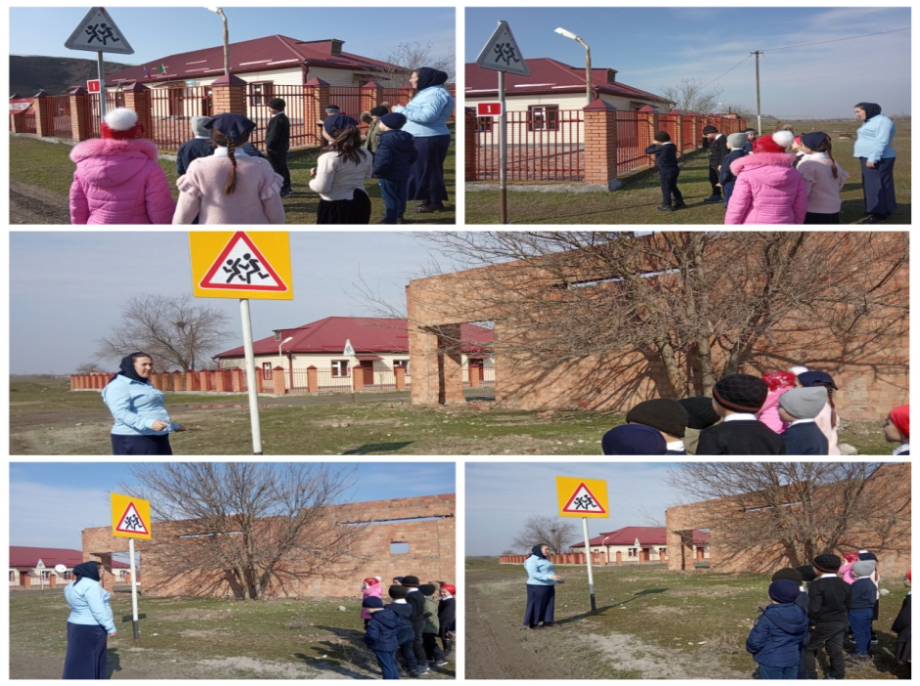

Было рассказано детям, как вести себя на проезжей части, как переходить нерегулируемый пешеходный переход, об использовании световозвращающих элементов в ночное время. Дети получили и усвоили знания о правилах поведения на дороге, научились применять полученные знания о правилах дорожного движения в играх, инсценировках, в повседневной жизни.

**Количество проведенных мероприятий - 2, количество человек принявших в них участие -12 человек.**

**8. Во исполнение пункта 13 распоряжения Р.И. Абазова № 08 от 17.01.2020 г.**

Мероприятия, направленные на популяризацию среди подрастающего поколения соблюдения экологической чистоты в окружающей среде.

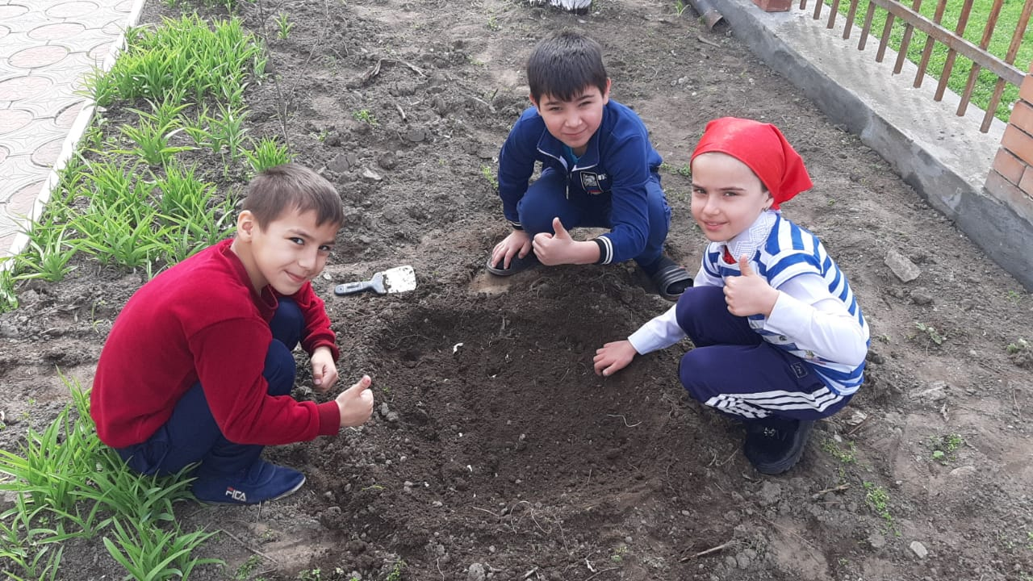

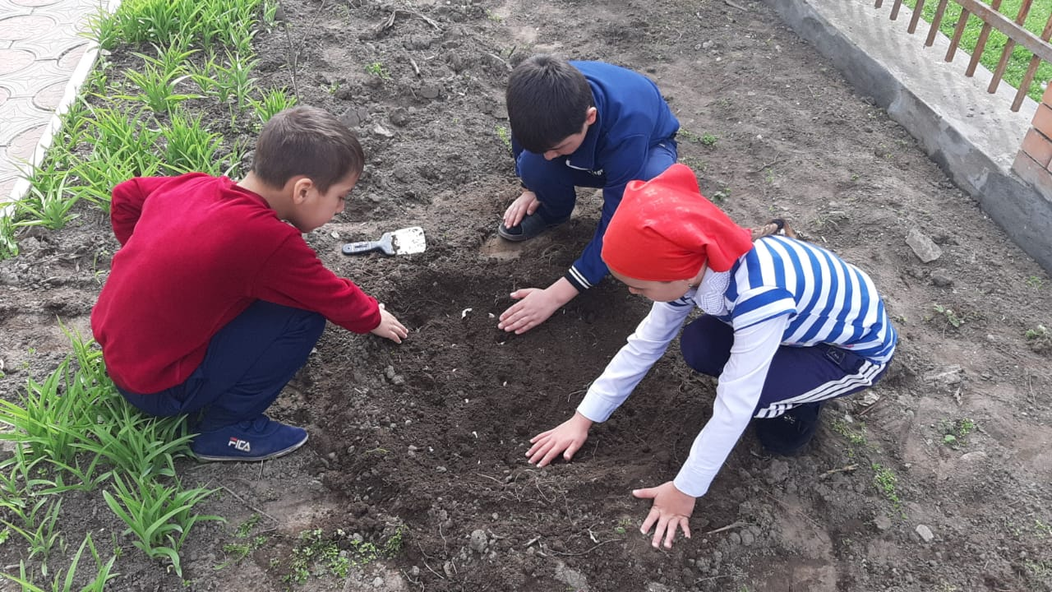

Директор Р.Б. Зязиков